珠海市中西医结合医院仓库租赁服务采购项目需求
一、概况
1、项目名称：珠海市中西医结合医院仓库租赁服务采购项目
2、服务范围：珠海市中西医结合医院固定资产存放
3、面积要求：2400㎡
4、租赁时间：2026年1月10日起
5、租赁期限：1年
6、项目限制价：339500元（含税含管理费）
7、支付方式：租金按季度支付

- 服务要求:
1、楼层承重必须满足珠海市中西医结合医院固定资产存放（详见附件一（包括但不限于））
2、电梯尺寸满足珠海市中西医结合医院固定资产存放。
3、仓库厂区、主要楼道具备24小时实时监控且厂区有专人24小时监管。
4、仓库位置：应位于距离珠海市中西医结合医院60公里以内交通方便地带（与市政一级道路有良好的道路连接仓库），投标人需提供仓库的交通示意图。（以网上查询高德地图或百度地图显示的汽车导航最短路程为标准。
5、须持有房产证、授权人委托书、受委托人身份证原件或复印件。投标人须提供场地使用合法手续证明。（若仓库是自有的，应提供房产证复印件； 若仓库是租赁的，应提供租赁合同（合同有效期必须在投标方租赁期内）及房产证复印件）
6、做好仓库的防潮、防鼠、防盗、防火、防自然灾害等工作，保证仓库物品完好。若因中标方造成的损失由中标方按货品清单数量进行赔付。
7、存放物品从中标人现场清点并开具单据开始，物品的安全交由中标人负责，若因中标方造成的损失由中标方按货品清单数量进行赔付。

附件一：部分资产情况
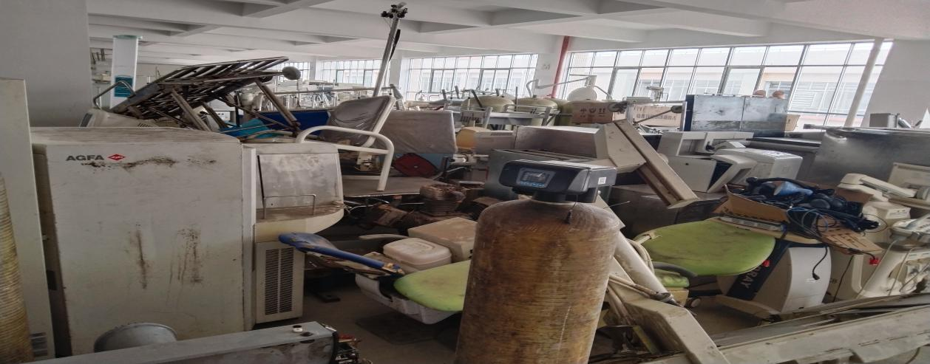
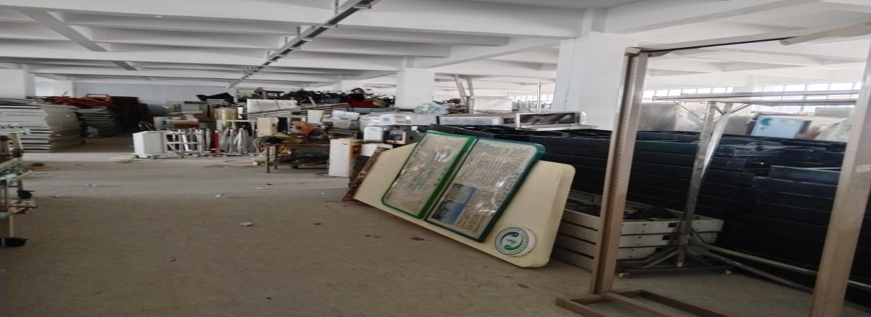
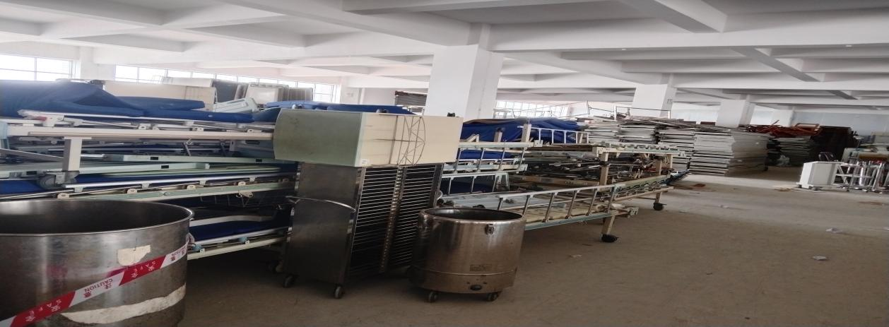
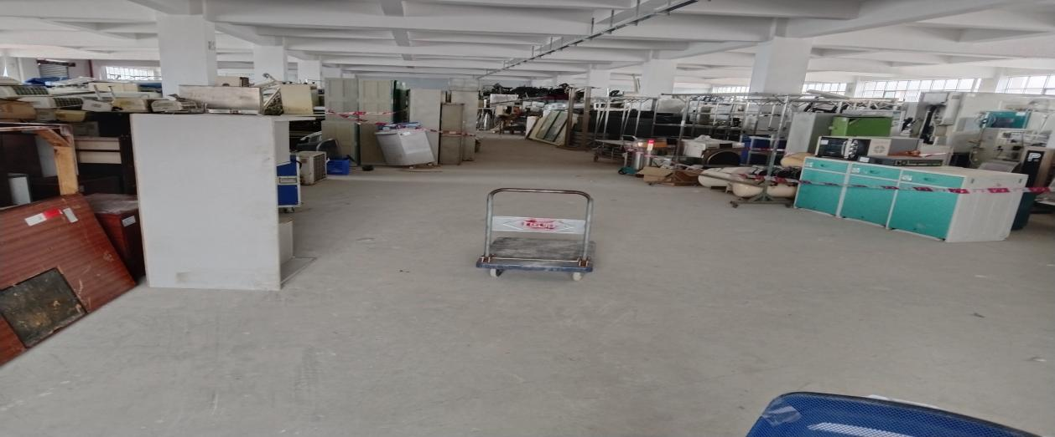
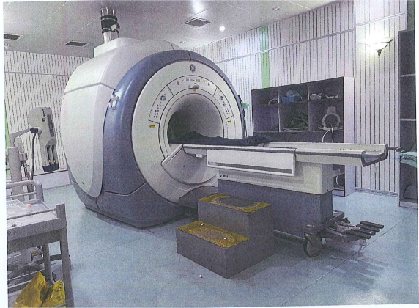
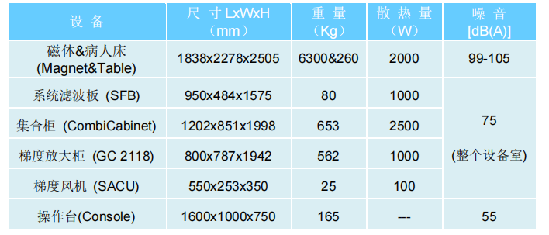
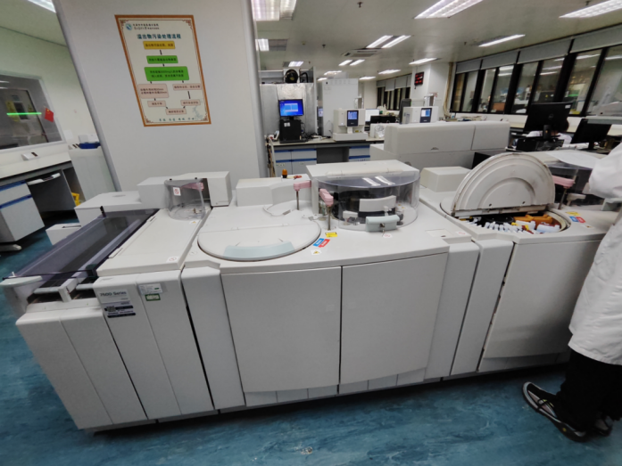
尺寸：3.6*1*1m

